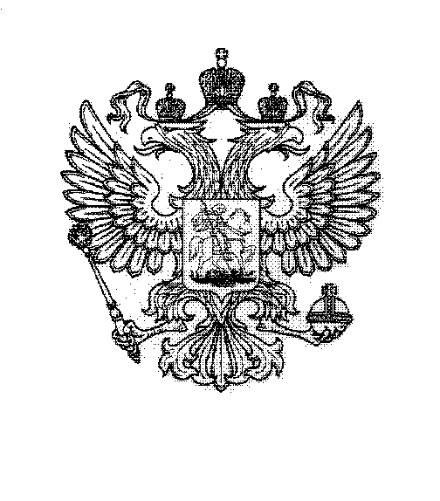

ГЛАВА АДМИНИСТРАЦИИ ГОРОДА БАЙКОНУР

ПОСТАНОВЛЕНИЕ
05 марта 2021 г. № 94
О внесении изменений в Положение
о порядке разрешения гражданам въезда для временного пребывания и въезда для постоянного проживания в город Байконур, утвержденное постановлением Главы администрации города Байконур от 14 июля 2016 г. № 187
На основании Соглашения между Российской Федерацией и Республикой Казахстан о статусе города Байконур, порядке формирования и статусе его органов исполнительной власти от 25 декабря 1995 г. с целью совершенствования нормативного правового регулирования особого режима проживания граждан в городе Байконур
П О С Т А Н О В Л Я Ю:
1. Внести в Положение о порядке разрешения гражданам въезда для временного пребывания и въезда для постоянного проживания в город Байконур, утвержденное постановлением Главы администрации города Байконур от 14 июля 2016 г. № 187 «О режимной комиссии города Байконур» (с изменениями), изменения, изложив его в новой редакции согласно приложению к настоящему постановлению.
2. Аппарату Главы администрации города Байконур в установленные сроки организовать опубликование настоящего постановления в газете «Байконур» и на официальном сайте администрации города Байконур www.baikonuradm.ru.
3. Контроль за исполнением настоящего постановления возложить на
первого заместителя Главы администрации города Байконур.

Главы администрации К.Д. Бусыгин

